

**TECNOLÓGICO NACIONAL DE MÉXICO**

**Instituto Tecnológico de León**

**Ingeniería en Sistemas Computacionales**

**“Sistemas programables”**

**Ing. Levy Rojas Carlos Rafael**

**Moreno Ciénega Cesar Omar**

**Practica 1**

Semestre: Ene-Ago/2018.

20 de Febrero del 2010

**Código**

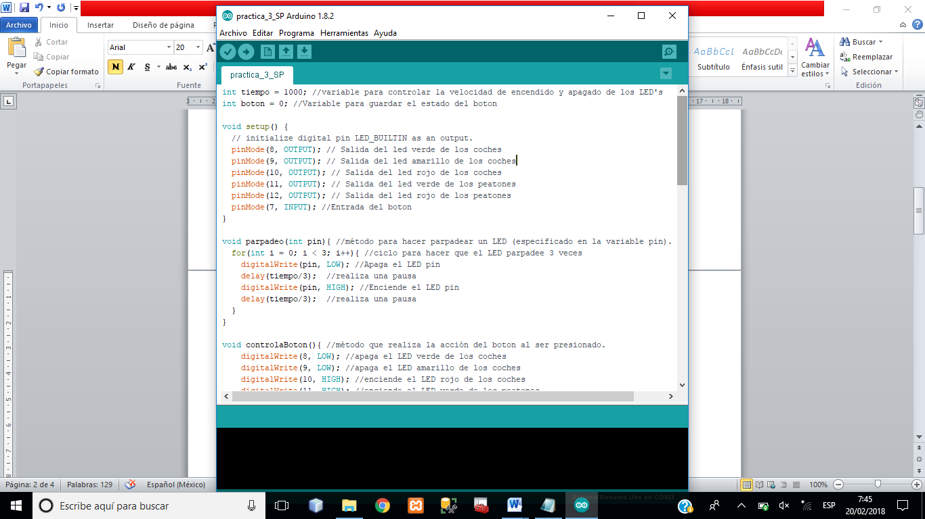

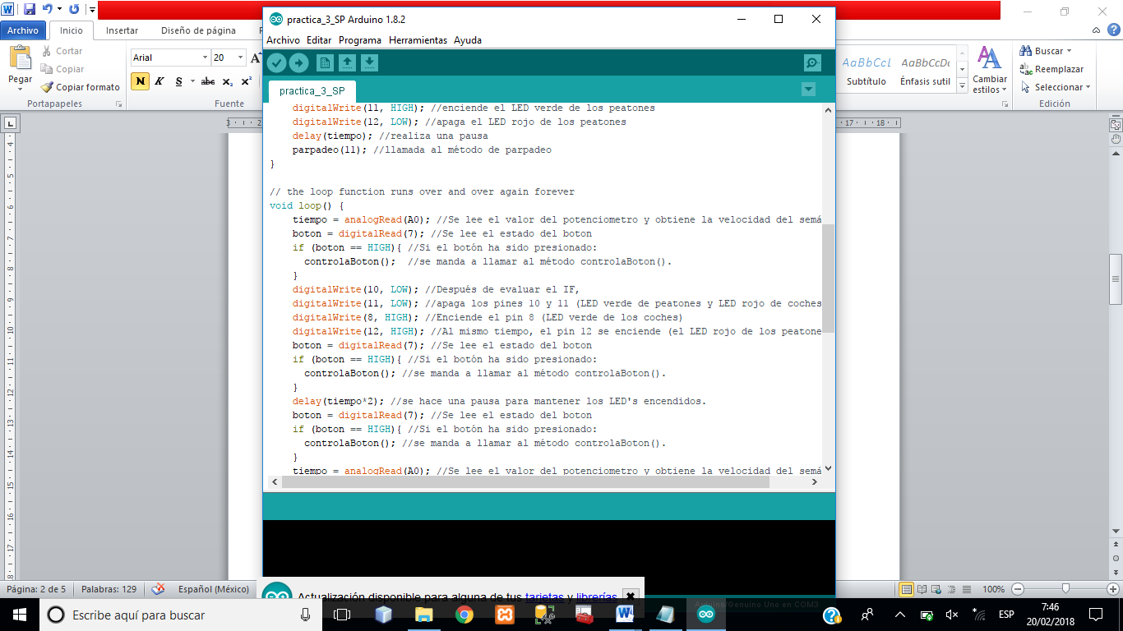

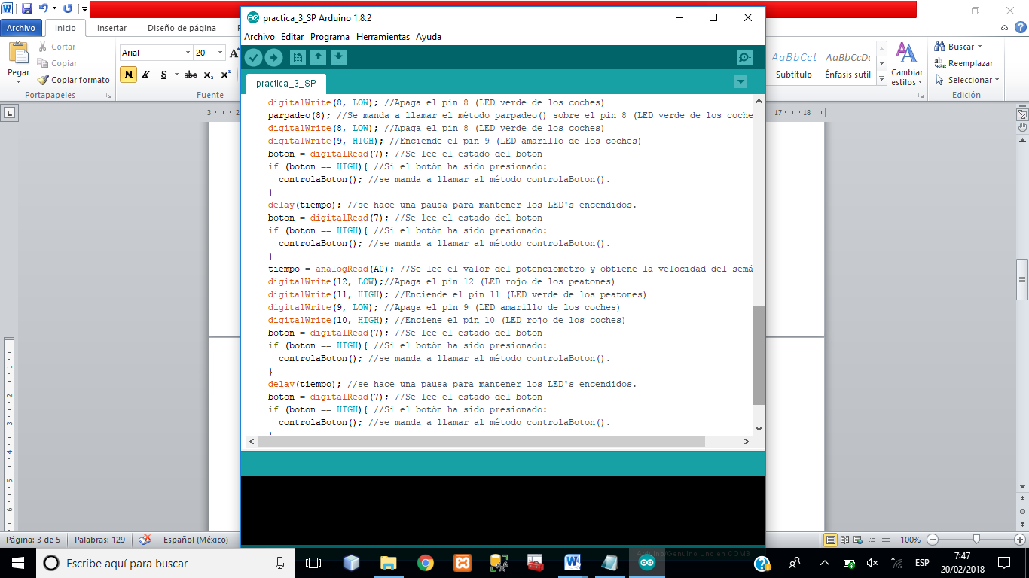

**Explicación**

El circuito representa un semáforo peatonal y un semáforo para automóviles.

Consta de cinco led´s tres de esos led´s son para los automóviles y dos de esos led´s para los peatones, consta de un push botton que al momento de presionarlo se activa el semaforo del peaton en verde, y el de automóvil en rojo, después de un tiempo vuelve el ciclo a la normalidad y asi sucesivamente cada que se presione el boton, también consta de un potenciómetro, el cual sirve para la frecuencia en la cual se lleva el ciclo.

**Diagrama de prototipo**

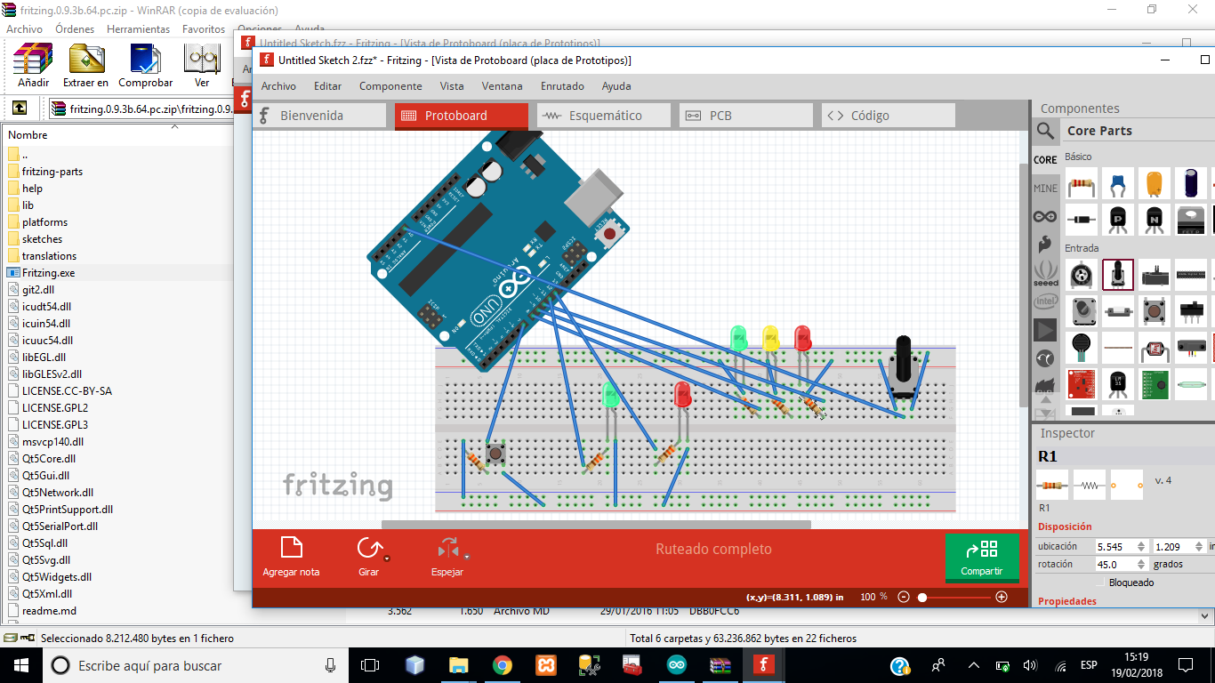

**Foto evidencia**

